**Практическое занятие № 19**

Отработка действий при возникновении аварий.

Цель: Познакомится с порядком действий аварийно-ремонтных служб при аварийной ситуации.

Теоретическая часть.

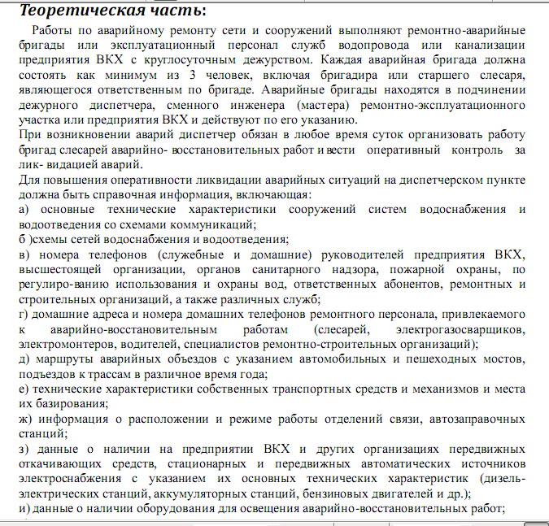

Задания:

1. Познакомится с алгоритмом действий аварийно-ремонтной бригады в случае аварии на примере аварийных ситуаций на городском водопроводе.
2. По смоделированным (самими студентами) аварийным ситуациям составить порядок действий аварийно-ремонтной бригады.

**Практическое занятие № 20**

Составление акта об аварийной ситуации.

Цель: Познакомиться с формой акта учета об аварийной ситуации и правилами его заполнения.

Теоретическая часть

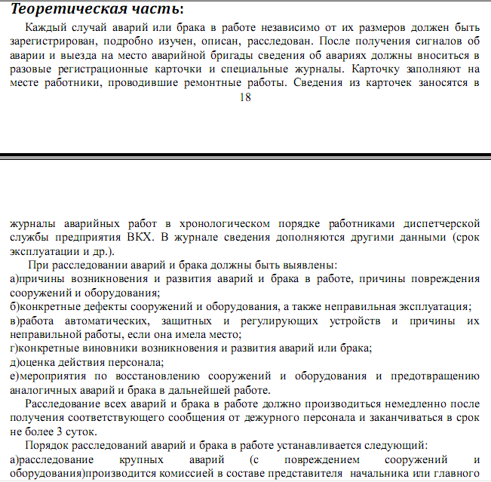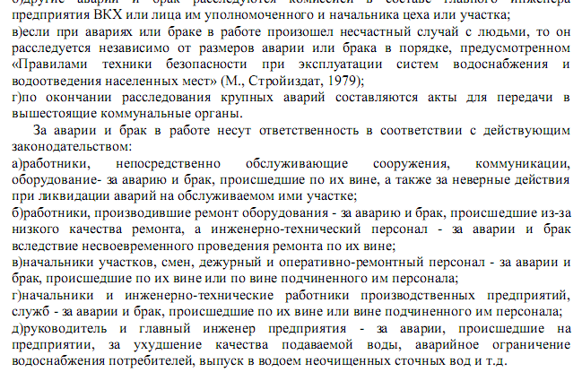

**Задания:**

1. Ознакомиться с формой акта об аварии
2. По смоделированным самими студентами аварийной ситуации составить акт об аварии.

**Практическое занятие № 21**

Разбор аварийной ситуации.

Цель: Разобрать порядок действий всех служб коммунального хозяйства при аварийной ситуации.

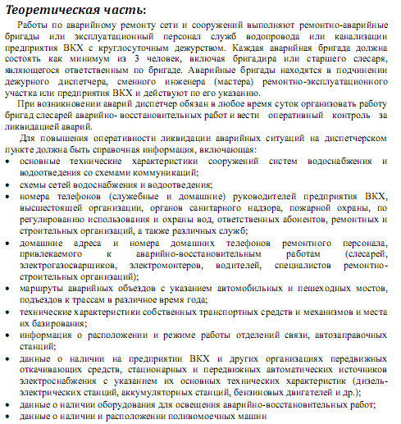

Задания:

1. Рассмотреть аварийную ситуацию и прописать все действия служб ЖКХ.

**Тема: Ресурсосбережение в жилищно-коммунальном хозяйстве.**

**Энергосберегающие мероприятия в системах водоснабжения.**

Конечной целью внедрения энергосберегающих мероприятий в системах водоснабжения является уменьшение неучтенных расходов и потерь воды.

В системах водоснабжения имеются неучтенные полезные расходы воды и потери воды из водопроводной сети и емкостных сооружений.

*Неучтенные расходы воды* делятся на:

1. • технологические (расходы воды на собственные нужды, на противопожарные нужды, на нужды городского хозяйства);
2. • организационно-учетные (погрешность средств измерения, не-одновременность снятия показаний приборов).

*Потери воды из водопроводной сети и емкостных сооружений* включают:

1. • утечки воды из водопроводной сети и емкостных сооружений;
2. • потери воды за счет естественной убыли.
3. • потери воды при ремонте трубопроводов, арматуры и сооружений.

Для систем водоснабжения рекомендуются для внедрения следующие энергосберегающие мероприятия:

1. уменьшение расхода воды на собственные нужды за счет применения оборотных схем водоснабжения;
2. перевод оборудования с водяного охлаждения на воздушное;
3. перевод предприятий, использующих для технологических процессов городскую питьевую воду, на водоснабжение из других, более дешевых, водоисточников (промводопровода, реки, арт-скважин);
4. замена ветхих водопроводных сетей с использованием перспективных бестраншейных технологий восстановления и прокладки;
5. внедрение современной запорно-регулирующей и предохранительной арматуры;
6. оптимизация режимов работы системы водоснабжения;
7. регулирование сетевого давления с применением регуляторов давления и снижение избыточных напоров в зонах регулирования;
8. внедрение автоматизированной информационной системы для оперативного управления системой водоснабжения и уменьшения непроизводительных расходов воды как у потребителей, так и в системе подачи и распределения воды;
9. замена устаревших приборов учета воды на более точные;

*Регулируемый электропривод в системе водоснабжения* позволяет

решить такие задачи, как:

* • экономия электроэнергии до 50%;
* • экономия воды до 20%;
* • экономии капитальных затрат:
* • исключение клапанов, задвижек;
* • исключение водонапорных баков и верхних бассейнов;
* • облегчение электротехнического оборудования за счет исключения пусковых токов;
* • снижение эксплуатационных расходов:
* • снижение нагрузки на насос, клапаны, трубопроводы;
* • стабилизация давления в системе;
* • исключение гидравлического удара;
* • увеличение срока службы оборудования и межремонтного периода.

Во *внутреннем водопроводе* целесообразно применять такие энергосберегающие мероприятия, как:

1. • установка счетчиков для поквартирного учета расхода воды (экономия воды до 5%);
2. • установка экономичных душевых сеток и водоразборной арматуры (экономия воды до 5%);
3. • установка стабилизатора давления (экономия воды до 5%);
4. • уменьшение при ремонтах сопротивления трубопроводов путем устранения прямых и острых углов, излишней запорной арматуры, своевременная замена изношенных участков (экономия воды до 5%);
5. • установка двухсекционных раковин, двухрежимных сливных бачков (экономия воды до 5%).

***Домашнее задание:***

* 1. ***Выполнить конспект в тетради.***
  2. ***Подготовить реферат по теме: «Инновационные технологии ресурсосбережения в системе водоснабжения»***

**ЭНЕРГОСБЕРЕГАЮЩИЕ МЕРОПРИЯТИЯ В ТЕПЛОВЫХ СЕТЯХ**

При транспортировании теплоносителя по тепловым сетям наблюдаются следующие потери, связанные:

1. со способом прокладки и тепловой изоляцией трубопроводов, т.е. по длине тепловых сетей;
2. с утечками теплоносителя, периодически возникающими во время аварийных ситуаций.
3. с подтоплением теплотрасс с плохой гидроизоляцией.

Особенно велики теплопотери в тепловых сетях с подземной прокладкой трубопроводов и высоким уровнем грунтовых вод при затоплении их дождевыми или паводковыми водами. При таком нарушении тепловой изоляции труб теплопотери в тепловых сетях достигают 50% и более.

Использование отечественных мощных сетевых насосов с низким КПД приводит к значительным непроизводительным расходам электрической энергии. При большой протяженности тепловых сетей определяющее значение имеет качество тепловой изоляции трубопроводов. В настоящее время фактические потери тепловой энергии достигают 25%.

В качестве энергосберегающих мероприятий для тепловых сетей рекомендованы:

1) проведение комплексного обследования тепловых сетей на предмет выявления причин потерь тепла свыше нормативных значений;

2) проведение гидравлической наладки тепловых сетей с помощью шайбирования основных элементов;

3) восстановление тепловой изоляции, при необходимости — ее усиление или замена существующих трубопроводов на современные предизолированные трубопроводы;

4) обеспечение для систем ГВС циркуляционной схемы;

5) замена низкоэффективных сетевых насосов на насосы с высоким КПД. При экономической целесообразности — использование устройства частотного регулирования;

6) замена запорной арматуры на тепловых сетях.

***Домашнее задание:***

* 1. ***Выполнить конспект в тетради.***
  2. ***Подготовить реферат по теме: «Инновационные технологии ресурсосбережения в системе теплоснабжения»***

**ЭНЕРГОСБЕРЕГАЮЩИЕ МЕРОПРИЯТИЯ В СИСТЕМАХ ЭЛЕКТРОПОТРЕБЛЕНИЯ И ОСВЕЩЕНИЯ**

*Системы электропотребления.* Системы электропотребления включают в себя трансформаторы, распределительные сети, электродвигатели, системы электрического уличного и местного освещения.

Неоправданные потери в трансформаторах наблюдаются как при недогрузках, когда потребляемая мощность значительно ниже номинальной мощности трансформатора, работающего в режиме, близком к режиму холостого хода (потери составляют 0,2—0,5% от номинальной мощности трансформатора), так и при перегрузках.

Большие сверхнормативные потери могут быть в длинных, перегруженных распределительных сетях.

Экономия электрической энергии в системах электропотребления может быть достигнута за счет:

• внедрения в системах горячего и холодного водоснабжения, вентиляции зданий регулируемого электропривода;

• выравнивания графиков электрических нагрузок жилых зданий за счет внедрения систем электротеплоаккумулирующего отопления и систем горячего водоснабжения с применением аккумуляционных электроводоподогревателей;

• применения двухтарифного учета потребляемой населением и общедомовыми потребителями электрической энергии;

• оптимизации режимов работы и мощности применяемых в инженерном оборудовании зданий электродвигателей (лифты, насосы, вентиляторы и т.п.);

• повышения качества технического обслуживания электрооборудования зданий, устранения неисправностей в электроприводах питания и распределения электроэнергии;

• внедрения автоматизированных систем учета, контроля и в обоснованных случаях регулирования потребления электроэнергии населением и общедомовыми электроустановками.

К *беззатратным* и *низкозатратным энергосберегающим мероприятиям* относятся:

• контроль показателей качества электрической энергии (отклонение, колебания, несинусоидальность и несимметрия напряжения);

• уменьшение числа приборов.

К *среднезатратным энергосберегающим мероприятиям* относятся увеличение коэффициентов загрузки электроприемников и трансформаторных подстанций и ограничение их холостого хода. При коэффициенте загрузки менее 50% необходимо заменять их на электроприемники меньшей мощности. При загрузке трансформаторов менее 40% следует уменьшать их количество.

К *высокозатратным энергосберегающим мероприятиям* относится оснащение систем электроснабжения информационно-измерительными системами технического учета расходов электрической энергии. Счетчики расходов электрической энергии должны устанавливаться как на вводах в организацию, так и на вводах в каждое здание организации.

*Системы освещения.* Экономия электрической энергии в системах освещения достигается за счет:

• внедрения систем автоматического и программного управления освещением общедомовых помещений (входов, тамбуров, этажных площадок и т.п.) зданий;

• максимального использования естественного освещения при проектировании систем освещения;

• замены ламп накаливания, работающих более 4000 ч в год, люминесцентными и газоразрядными безртутными натриевыми лампами (малогабаритная люминесцентная лампа электрической мощностью 7 Вт соответствует по световому потоку обычной лампе накаливания мощностью 40 Вт, 11 Вт — 60 Вт, 15 Вт — 75 Вт, 20 Вт — 100 Вт, экономия до 55% электроэнергии);

• отключения освещения при отсутствии необходимости в нем;

• уменьшения уровня освещенности — по изменению естественной освещенности с помощью регуляторов напряжения или частоты;

• установки отражателей на простые люминесцентные светильники, работающие более 5000 ч (позволит увеличить световой поток в два раза или при том же световом потоке в два раза сократить количество ламп);

• применения электронных высокочастотных балластов, позволяющих экономить до 10% электроэнергии;

• применения комбинированного и локального освещения;

• повышения КПД существующих светильников за счет регулярной их чистки;

• повышения эффективности использования отраженного света (увеличение коэффициентов отражения поверхностей помещений на 20% и более (покраска в светлые тона, побелка, мойка окон) позволяет сэкономить 5—10% электроэнергии вследствие увеличения уровня освещенности от естественного и искусственного освещения).

Модернизированные осветительные системы позволяют экономить от 20 до 30% электроэнергии без ухудшения комфортности. Наибольшая экономия может быть достигнута в больших системах освещения, работающих около 3000 ч ежегодно, где уровень освещенности должен отвечать требованиям специальных стандартов. Как правило, экономия составляет приблизительно 50%.

Как указывалось ранее, в соответствии со ст. 10 Федерального закона об энергосбережении и повышении энергетической эффективности с 1 января 2011 г. к обороту на территории Российской Федерации не допускаются электрические лампы накаливания мощностью 100 Вт и более, которые могут быть использованы в цепях переменного тока в целях освещения. Кроме того, не допускается размещение заказов на поставки электрических ламп накаливания для государственных или муниципальных нужд, которые могут быть использованы в цепях переменного тока в целях освещения. В целях последовательной реализации требований о сокращении оборота электрических ламп накаливания с 1 января 2013 г. введен запрет на оборот на территории Российской Федерации электрических ламп накаливания мощностью 75 Вт и более, которые могут быть использованы в цепях переменного тока в целях освещения, а с 1 января 2014 г. — электрических ламп накаливания мощностью 25 Вт и более, которые могут быть использованы в цепях переменного тока в целях освещения.

*Насосы.* Имеются в составе большинства нагревательных или охладительных систем, а также систем водоснабжения, передачи различных жидкостей и взвесей.

Для того чтобы обеспечить эффективную работу насосов, необходимо их постоянное и систематическое обслуживание. Система насосов должна быть включена в общую систему энергетического менеджмента организации.

Для решения вопроса об экономии энергии при работе насосов необходимо изучить реальную потребность в перекачке насосами и основную нагрузку (тепловую, охладительную или транспортную), временной график этой нагрузки на протяжении дня, недели, года. Очень часто системы эксплуатируются с совершенно чрезмерной производительностью на протяжении длительного времени либо, наоборот, они работают недогруженными.

Основываясь на реальной нагрузке насоса, нужно соответственным образом изменить его производительность.

К *энергосберегающим мероприятиям* относятся:

• замена малопроизводительных насосов более высокопроизводительными с высоким КПД;

• загрузка насосов должна быть максимальной. Наименьший удельный расход электроэнергии наблюдается при максимальной подаче насоса;

• замена насоса в случае, если характеристика трубопровода не соответствует его паспортным данным;

• установка новых уплотнений и балансировка рабочих колес для повышения КПД насосов до их паспортных значений;

• рассмотрение потерь давления в системе. Потери из-за трения жидкости в трубах уменьшаются на 75% при увеличении диаметра трубы на 50%;

• применение других способов управления производительностью насосов в случае, если производительность изменяется с помощью дроссельной заслонки;

По экспертным оценкам, системная реализация энергосберегающих мероприятий позволяет сокращать эксплуатационные энергозатраты в жилищном секторе в 2-2,5 раза. При этом удельная доля энергосбережения за счет совершенствования градостроительных решений составит 8—10%, архитектурно-планировочных решений — до 15%, конструктивных систем — до 25%, инженерных систем, включая системы вентиляции, — до 30%, за счет совершенствования технологии эксплуатации, включая установку приборов учета, контроля и регулирования тепло-, водо- и электропотребления — до 20%.

***Домашнее задание:***

* 1. ***Выполнить конспект в тетради.***
  2. ***Подготовить реферат по теме: «Инновационные технологии ресурсосбережения в системе электроснабжения»***